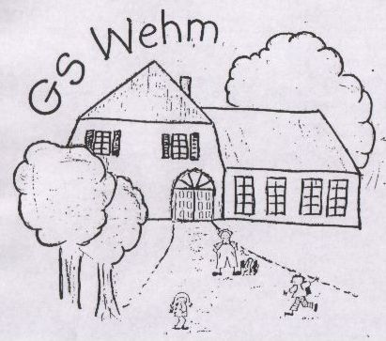

Wehmer Str. 96, 49757 Werlte-Wehm, Tel.: (0 59 51) 23 50

Wehm, 22.06.2020

Elterninfo – Zusammensetzung der Noten

Liebe Eltern der Klassen 3 und 4,

ein ereignisreiches Schuljahr nähert sich langsam dem Ende und die Zeugnisausgabe rückt näher. Die Zeugniskonferenzen finden nun doch wie geplant am 8.7. statt (Einladungen folgen).
Am letzten Schultag (15.7.) findet in diesem Jahr kein Abschlussgottesdienst statt und es werden auch nicht alle Schüler gleichzeitig in die Schule kommen, um die Zeugnisse abzuholen. Wie auch in den letzten Wochen gelten die bisherigen Gruppeneinteilungen, d.h. in der letzten Schulwoche kommen die Kinder der roten Gruppe am Montag und Mittwoch. Am Montag haben die SchülerInnen 5 Stunden, am Mittwoch, an dem die Zeugnisse verteilt werden, ist nach der 3. Stunde (10:50 Uhr) Schulschluss.
Am Dienstag kommen die Kinder der grünen Gruppe und erhalten ihre Zeugnisse. An diesem Tag haben die SchülerInnen bis 12:35 Uhr Unterricht.

Die Noten, die auf den Zeugnissen der 3. und 4. Klassen stehen, sind Ganzjahresnoten, d.h. sie bestehen aus allen Noten, die während des ersten und zweiten Schulhalbjahres erbracht wurden.
Die Noten in diesem zweiten, sehr turbulenten, Halbjahr werden zusammengesetzt aus den mündlichen und schriftlichen Leistungen der Schüler während des Unterrichts (vom 3.Februar bis zur Schulschließung am 13.3., sowie in der Zeit seit Wiedereröffnung der Schulen, in denen die SchülerInnen wieder hier sind). Während der letzten Wochen wurden und werden auch einige Arbeiten geschrieben, die ebenfalls benotet werden und in die Ganzjahresnote mit eingehen.
Viele der geplanten Arbeiten, die unter normalen Umständen geschrieben worden wären, können auf Grund von Zeitmangel nicht geschrieben werden. Da wir uns hauptsächlich auf die Hauptfächer konzentrieren, fallen Leistungsnachweise in den Nebenfächern ebenfalls weg.
Bei Fragen bezüglich der Noten, wenden Sie sich gern an die jeweilige Klassenlehrerin.

Mit freundlichen Grüßen

Carola Gerdes
komm. Schulleiterin

